**关于实验二时序仿真延迟测量的补充说明 by zhangxl**

1. **Progagation Delay分析表**

不同仿真条件测出来的时延结果是不同的，如何确定自己的测量结果是否正确？请参考Compilation Report -> TimeQuest Timing Analyzer -> Multicorner Datasheet Report -> Progagation Delay结果中，关于所有I/O变量跳变场景的时延分析结果，具体方法参考2。

1. **仿真时延测量分析方法**

举例讲义中的9 b) 测量Cin=“0”，B=“0110”，A从“0000”→“0010” 所对应输出S3的时延。

分析题意，可知Cin，B的值是固定的，需要测量A从0000跳变到0010（即A1从0到1跳变）所对应输出S3的时延。具体方法如下：

1. 4位全加器**大编译**成功后，观察Progagation Delay表，找到 A1/S3 RR（A1 0->1；S3 0->1）时间为**13.481ns**；

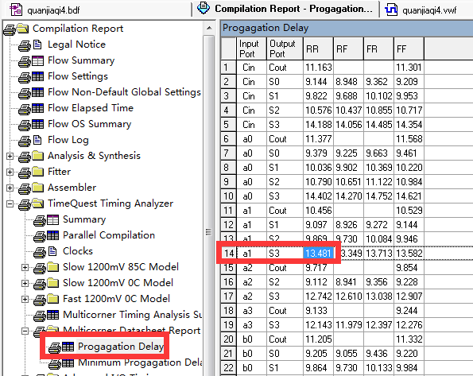

1. 仿真vwf文件设置变量的跳变仿真点，设置Cin为0，B为0110，A从0000直接变成0010。如下图，可拖动鼠标选中任意n*clk周期设置对应变量的value。

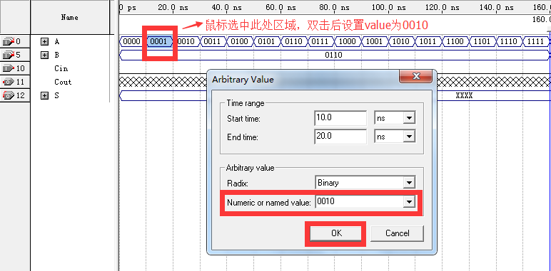

设置之后的图为：

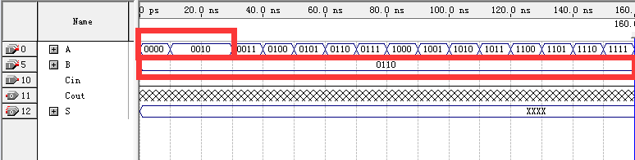

运行时序仿真，查看结果，使用timebar观测Cin=0，B=0110时，A从0000->0010，S3的延迟时间为13.481ns，和Progagation Delay表分析结果一致。

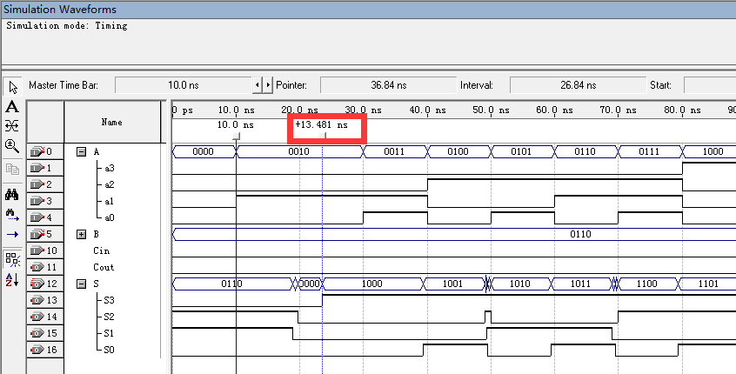

同理请测量分析其余场景的输出时延。

**【报告要求】报告中要附上编译报告中的Progagation Delay表，能和仿真time bar测量结果对应一致，即判正确。必做实验9中共计10小题，每小题请对应一个截图，需要清楚展示测量时延的两个time bar。**